BURMISTRZ GÓRY
MKS.6840.46.2025 Góra, dnia 03 lipca 2026 r.
GK.6840.6.2026
WYKAZ

Na podstawie art. 35 ust. 1 i 2 ustawy z dnia 21 sierpnia 1997r. o gospodarce nieruchomościami (Dz. U. z 2026 r. poz. 399) BURMISTRZ GÓRY podaje
do publicznej wiadomości wykaz nieruchomości przeznaczonej do zbycia na własność
w drodze ustnego przetargu nieograniczonego.

1. Nieruchomość niezabudowana położona w obrębie miejscowości Ligota, oznaczona
w ewidencji gruntów jako działka nr:
- 418/4 o powierzchni 0,2900 ha, sklasyfikowana jako S-PsIII,
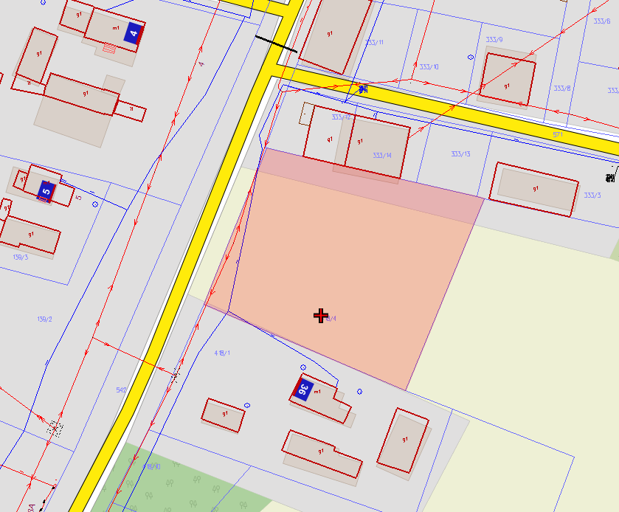
zapisana w księdze wieczystej nr LE1G/00085694/1.

W/w nieruchomość wolna jest od ograniczeń, obciążeń
i hipotek.

W Planie Zagospodarowania Przestrzennego dla Gminy
Góry, nieruchomość znajduje się w jednostce bilansowej RM/16,
dla której ustala się przeznaczenie na tereny zabudowy
zagrodowej.
Przez działkę, niedaleko jej granicy przebiega sieć wodociągowa
oraz naziemna sieć elektroenergetyczna (na mapie oznaczone
niebieską i czerwoną linią).
Na dzień oględzin działka w znacznej części porośnięta jest
samosiejkami drzew i krzewów. Działka posiada dostęp do drogi
publicznej.

2. Cena wywoławcza nieruchomości ustalona została na kwotę 98.500,00 zł netto
Do ceny nieruchomości osiągniętej w wyniku przetargu zostanie doliczony 23% podatek VAT, zgodnie z ustawą z dnia 11 marca 2004 r. o podatku od towarów i usług (Dz. U. z 2025 r. poz. 775 ze zm.).

3. Nieruchomość przeznacza się do zbycia na własność.

4. Zgodnie z art. 34 ust. 1 i 2 ustawy z dnia 21 sierpnia 1997 r. o gospodarce nieruchomościami, prawo pierwszeństwa w nabyciu nieruchomości mają osoby, którym przysługuje roszczenie
o nabycie lub są poprzednimi właścicielami zbywanej nieruchomości pozbawionymi prawa własności tej nieruchomości przed 05.12.1990r. albo ich spadkobiercami, jeżeli złożą wniosek o ich nabycie w terminie do dnia 25 września 2026 r.

5. Szczegółowe informacje na temat przedmiotu sprzedaży uzyskać można w Urzędzie Miasta i Gminy w Górze w Wydziale Gospodarki Komunalnej (pokój 205) lub pod numerem tel. (65) 544 36 31.

